Dovolujeme si Vás pozvat na 19. Setkání chovatelů ovcí a koz – Seč 4. – 5. 11. 2016
Mezinárodní konference chovatelů ovcí a koz.
V letošním roce jsme pozvali přednášejí ze Slovenska a Polska, kteří Vám ve svých vystoupeních přiblíží chov ovcí a koz ve svých zemích. Budeme se věnovat aktuálním tématům od novinek v zemědělské politice až po veterinární problematiku. Přivítáme mezi sebou řadu našich zajímavých přednášejících. Sobotní program bude zaměřen na praktické školení ovládání portálu farmář, ústřední evidenci ovcí a koz, problematiku velkých šelem a zabezpečení ovcí před jejich útoky, výstavbu a údržbu oplocení pastevních areálů a komunikaci mezi plemennými knihami ovcí a koz a chovateli. Věříme, že se aktivně zapojíte do jednotlivých diskusí a přispějete tak tím k úrovni mezinárodní konference.
Konference se koná v Junior centru Seč, okres Chrudim.
Adresa: Čs. pionýrů 197, 538 07 Seč
Telefon: 469 676 113
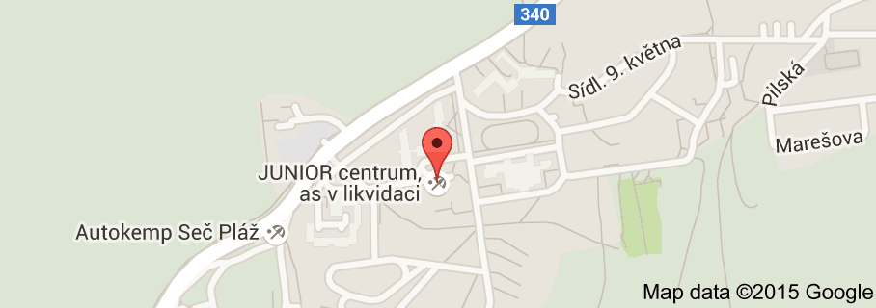
Program:
Pátek 4. 11. 2016
8,30 – 9,30 Příjezd účastníků, prezence, ubytování

9,30 – 12,00 Zahájení mezinárodní konference
- Výhled rozvoje chovu ovcí a koz v ČR, podpory pro chovatele ovcí a koz v dalším období – Ing. Jiří Hojer, ministerstvo zemědělství ČR
- Informace o činnosti Českomoravské společnosti chovatelů a. s. – Doc. Dr. Ing. Josef Kučera, ČMSCH a.s.
- Metodika kontroly zdraví a nařízené vakcinace v roce 2017, Provádění genotypizace a ověřování parentity ovcí jako prevence proti scrapie, uznávání statusů rizika TSE v chovech ovcí a koz – MVDr. Martin Beňka, SVS ČR
- Poznatky z kontrolní činnosti České plemenářské inspekce – Ing. Zdena Majzlíková, ČPI
- Zelená nafta pro chovatele ovcí a koz – Ing. Arnošt Pleskot, ASZ
- Výsledky kontroly užitkovosti ovcí a koz a vyhlášení nejlepších chovů ovcí a koz - Ing. Mareš, Ing. Konrád, SCHOK z.s.
Přestávka 60 minut – oběd

13.00 – 15.00 Vystoupení slovenských a polských hostů – vedoucí bloku Ing. Tomáš Klíma, Ing. Michal Milerski, PhD.
- Príprava na bahnenie v stáde mäsových a dojných oviec v chove firmy Keľo a synovia, s.r.o. - MVDr. Patrik Keľo; zootechnik spoločnosti
- Optimalizácia mimosezónnej produkcie mlieka z hľadiska výživy bahníc a organizácie práce - Ing. Igor Nemčok, RD Hron Slovenská Ľupča
- Chov čistokrvných oviec plemena zošľachtená valaška a realizácia ovčích produktov z chovu oviec PD Liptovské Revúce - Ing. Anna Kováčiková, PD Liptovské Revúce
- Propagace jehněcího masa v Polsku – Dr. hab. Andrzej Junkuszew, Mgr. Inž. Paulina Dudko
15.00 - 17.00 Sekce chovu ovcí – vedoucí bloku Ing. Martin Hošek, PhD.
- Možnosti vyžití datového úložiště vytvořeného ČMSCH a.s. pro chovatele ovcí a koz – zástupce ČMSCH a.s.
- Organizace a provádění genotypizace a parentity ovcí – Mgr. Ondřej Štěpánek, SVÚ Jihlava
- Rozbor plemenných hodnot u ovcí – Ing. Michal Milerski, PhD., VÚŽV Uhříněves
- Odezva na šlechtitelský program u plemene suffolk – Ing. Martin Ptáček, ČZU Praha
- Pastevní porosty po delší době úporného sucha - Ing. Ivan Houdek, šlechtitelská stanice DLF-Seeds, s.r.o.,

15.00 – 17.00 Sekce chovu koz - vedoucí bloku Ing. Richard Konrád
- Legislativní požadavky při výrobě a prodeji mléčných výrobků – Ing. Milena Krejsová, kozí farma Nový Dvůr
- Buněčné elementy ovlivňující kvalitu ovčího a kozího mléka – Ing. Jana Rychtářová, PhD.,VÚŽV Uhříněves
- Změna organizace zpracování vzorků mléka z kontroly užitkovosti ovcí a koz v LRM ČMSCH a.s. - Ing. Pavel Kopunecz, ČMSCH a.s.
- Veterinární problematika chovu koz – MVDr. Jan Sedlák, Šošůvka
17.00 – 19.00 Jednání chovatelských klubů
Přestávka 60 minut – večeře

Od 20,00 - Společenský večer, hudba a tanec za doprovodu skupiny Scara band

Sobota 5. 11. 2016
8,30 – Snídaně
9,00 – 12,00 Praktické semináře, vedoucí bloku Ing. Vít Mareš:
Seminář A
- Školení ovládání portálu Farmář, vedení ústřední evidenci ovcí a koz na portálu Farmář Agrokonzulta Žamberk
Seminář B
- Vlci u nás, aktuální výskyt, situace v Evropě. Jak chovat ovce v oblastech ohroženými velkými šelmami - Miroslav Kutal, Hnutí Duha Olomouc
- Výstavba a údržba oplocení pastevních areálů - Ing. Pavel Žďárský, Agrotrans s.r.o.
- Výživa ovcí a koz – Anna Pazderková Hrnečková, Trouw Nutrition Biofaktory s.r.o.
- Komunikace mezi plemennými knihami ovcí a koz a chovateli – Ing. Vít Mareš, SCHOK z.s..

12,00 – Ukončení mezinárodní konference
12,00 – 13,00 Oběd
Program bude probíhat v jednotlivých pracovních blocích. Při každém bloku bude probíhat moderovaná pracovní diskuze.
V průběhu konference bude k dispozici poradenské středisko ústřední evidence - zástupce ČMSCH a.s., nabídka zajištění antiparazitik prostřednictvím ČMSCH a.s., prezentace krmivářských firem a firem zajišťujících hospodářské potřeby pro chovatele.
Účastnický poplatek pro člena Svazu je 500 Kč + 300 Kč za ubytování. Pro ostatní účastníky konference je tento poplatek stanoven ve výši 700 Kč + 300 Kč za ubytování. Návštěvníci, kteří se zúčastní pouze jednoho dne konference, zaplatí jednorázový poplatek 500 Kč. Poplatky se vybírají při prezenci konference.
Na 19. Mezinárodní konferenci zveme všechny členy i nečleny Svazu a širokou odbornou veřejnost.
Změna programu jednotlivých sekcí vyhrazena – sledujte www.schok.cz.
Těšíme se na Vás! Za pořadatele Ing. Vít Mareš

